ANGLICKÝ JAZYK

Milí žáci,

opět děkuji za Vaši spolupráci a všechny domácí úkoly, které jste mi zaslali. Jak jsem slíbila na online hodině, tentokrát nezůstaneme doma, ale poletíme do Londýna či New Yorku.

Are you ready? Let´s fly!

!!! Online hodina AJ !!!
Pozvánku (odkaz) s přesným termínem naší online hodiny budete mít ve Vašem emailu co nejdříve.
Předpokládaný termín: 8. 6. 2020 v 13:30

Povinný úkol k odevzdání:
termín zadání: pondělí 8. 6. 2020
termín odevzdání: pátek 12. 6. 2020

Vypracované úkoly mi zašlete prosím na email: zuzana.kasova@zsuj.cz nebo přes messenger (facebook – Zuzana Kašová). Můžete psát přímo do wordu nebo vytištěný a vypracovaný úkol vyfotit tak, jak jste zvyklí.

- Úkol č. 1: Odpovězte na (moje oblíbené) otázky:

- What´s the day today? It´s __________________________________________________.

- What´s the date today? It´s __________________________________________________.

- What´s the time now? It´s __________________________________________________.

T: United Kingdom (UK) and USA
- Úkol č. 2: Napište pod vlajky název země, které patří (United Kingdom/USA):
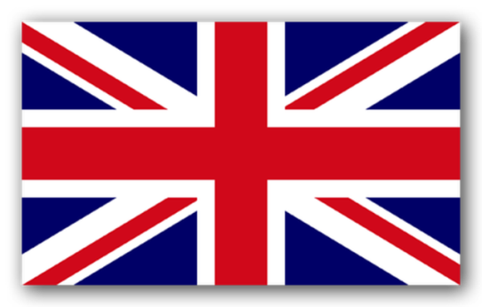 | 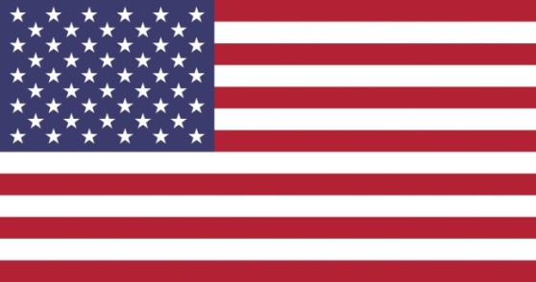

- Úkol č. 3: Boarding PASS (Palubní lístek) – vyplňte si vlastní palubní lístek podle vzoru (vaše jméno a destinace jsou dány, ostatní je na vás):
Po kontrole a odbavení vašich zavazadel na letišti dostanete palubní lístek (boarding pass), který vám později umožní vstup na palubu vašeho letadla. Vy dnes poletíte do New Yorku* nebo do Londýna. Rozhodnutí, do kterého z těchto měst poletíte, nechám na Vás.

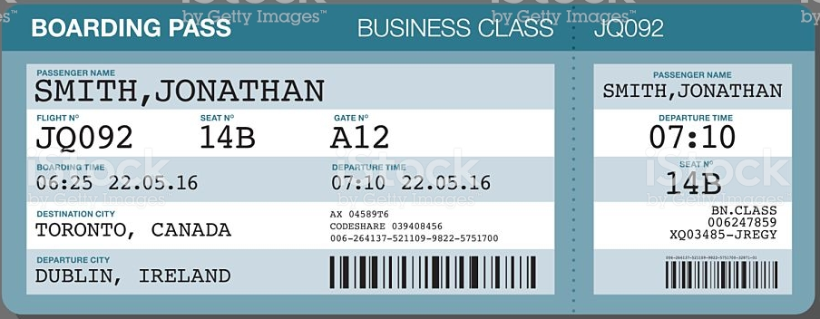

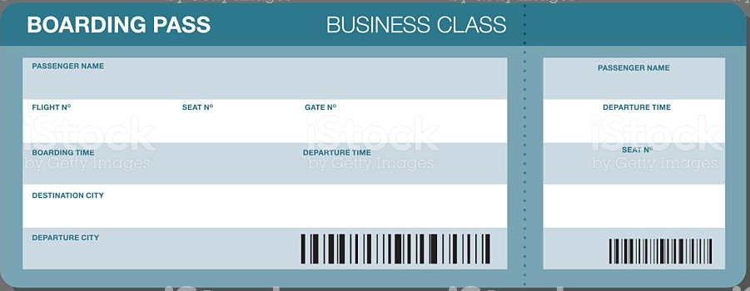

Passenger name – příjmení, jméno (bez diakritiky - háčků a čárek)
Flight No – číslo letu
Seat No – číslo sedadla
Gate No – brána (vchod) číslo
Boarding time – čas vstupu na palubu letadla
Departure time – čas odletu
Destination city – cílové město = město, kam letíte (město, stát) = London, United Kingdom/New york, USA
Departure city – odletové město = město, odkud letíte (město, stát) = Prague, Czech Republic
Do pravé (odtržitelné) části opíšete ty nejdůležitější údaje z levé části (passenger name, departure time, ...)

*Hlavním městem USA je Washington D.C., ale New York je největším městem USA.

- Úkol č. 4: Učebnice str. 56/1, 2 + slovíčka dole na str. 56
- cv. 1: poslechněte, přečtěte a zkuste přeložit text
- cv. 2: vyberte správnou odpověď na otázku podle textu

- Úkol č. 5: Pracovní sešit str. 56/1, 2, 3, 4
Nápověda (pokud by byla třeba): text v učebnici 56/1 + slovíčka dole na str. 56

- cv. 1: podle zadání, jak jste zvyklí, ale nemusíte zapisovat český překlad
- cv. 2: dopište věty tak, aby byly pravdivé
London is the capital city of…
Londýn je hlavním městem…
- cv. 3: odpovězte na otázky – dobrovolné!
- cv. 4: spojte správně věty
famous for = slavný čím (famous for the oldest university = slavný nejstarší univerzitou)

- Úkol č. 6: Učebnice str. 57/4, 5 + slovíčka dole na str. 57
- cv. 4: poslechněte, přečtěte a zkuste přeložit text
- cv. 5: zkuste odpovědět na otázky podle textu – dobrovolné!

- Úkol č. 7: Pracovní sešit str. 57/5, 6, 7
Nápověda (pokud by byla třeba): text v učebnici 57/5 + slovíčka dole na str. 57

- cv. 5: podle zadání, jak jste zvyklí, ale nemusíte zapisovat český překlad
- cv. 6: zkuste podle mapy nebo s pomocí internetu odpovědět (stačí jednoslovná odpověď)
- cv. 7: vyberte správnou odpověď (jednu z možností)

Doporučená videa:

Zaleťte se podívat do New Yorku a Londýna také prostřednictvím youtube:
London: https://www.youtube.com/watch?v=X8zLJlU_-60
New York: https://www.youtube.com/watch?v=TmDKbUrSYxQ

Další zajímavá videa:

Best of USA (To nejlepší z USA): https://www.youtube.com/watch?v=4Ot0T4iCXfM
Niagara falls (Niagárské vodopády): https://www.youtube.com/watch?v=_hZRG5gytIw
A mnoho dalších naleznete zde: https://www.youtube.com/channel/UC4F-DMVCe-UbIsweL6kIEfg

